**СУЧАСНІ ЗМІНИ КЛІМАТУ УРБАНІЗОВАНИХ ТЕРИТОРІЙ, НА ПРИКЛАДІ М. ОДЕСИ**

**MODERN CLIMATE CHANGES OF URBANIZATION AREAS, AS AN EXAMPLE OF ODESSA**

Науковий керівник: к.т.н., доцент кафедри екологічної безпеки та гідравліки

Мельник Сергій Володимирович

Здобувач бакалаврату Бутенко Дар’я

Supervisor: (Ph.D), associate professor Department of Environmental Safety and Hydraulics

Melnyk Serhii

Bachelor's candidate Butenko Daria

***Анотація****: На прикладі міста Одеса, використовуючи архівні записи про погоду, дані Weather Underground та дані метеостанції кафедри екологічної безпеки та гідравліки, проаналізована залежність кліматичних змін. Отримані дані дозволили сформувати хронологічний ряд змін температур в Одесі з 1821 року. Перевірка показала статистичну значущість середньорічного підвищення температури та особливо в вересні і січні. Зміни кількості опадів також показали статистично значуще збільшення, особливо в зимові місяці.*

***Ключові слова****: кліматичні зміни, температура атмосферного повітря, опади, статистична значущість, тренди, середньорічна температура, кількість опадів.*

***Abstract****: On the example of the city of Odesa, using archival weather records, Weather Underground data and weather station data of the Department of Environmental Safety and Hydraulics, the dependence of climatic changes was analyzed. The obtained data made it possible to form a chronological series of temperature changes in Odessa since 1821. The test showed statistical significance in the average annual temperature increase, especially in September and January. Changes in precipitation also showed a statistically significant increase, especially in the winter months.*

***Key words:*** *climatic changes, atmospheric air temperature, precipitation, statistical significance, trends, average annual temperature, amount of precipitation****.***

Клімат по всій Україні став як в Одесі і на півдні *— так вважає голова відділу агрометеорології Гідрометцентру* УкраїниТетяна Адаменко [1]. Тоді виникає питання – а як змінюється клімат у самій Одесі.

Для відповіді на це питання будемо використовувати різні архівні записи про погоду в Одесі, дані Weather Underground [2] та дані метеостанції Davis Vantage Pro2 яка встановлена на даху головного учбового корпусу кафедрою екологічної безпеки та гідравліки з 2012 р.

При використанні архівних записів виникали певні труднощі тому що у ХІХ столітті часто використовували не середньодобове значення температури, а значення на 13 годин (Рис. 1). Крім того в Одесі на той час існувало дві точки спостереження: Одеса-обсерваторія та Одеса-університет результати спостережень в яких також не співпадали. В такому випадку до уваги бралися різні додаткові довідкові ресурси, наприклад [3, додаток А]

В результаті обробки архівних даних, довідкових даних та електронних ресурсів вдалося сформувати хронологічний ряд змін температур в м.Одеса з 1821р., але з деякими пропусками (Рис. 2).

Перевірка статистичної значущості коефіцієнта *a* в рівнянні тренду (Рис.2) проводилися за критеріями Стьюдента ta [3].

Якщо ta>tкр то тренд вважається статистично значущий. Критерій ta розраховувався за формулою:

$t_{a}=\frac{\left|a\right|}{σ_{a}}$, (1)

де

$σ_{a}=\frac{S_{y}}{S_{x*\sqrt{n}}}$, (2)

Sx та Sy - статистична оцінка середнього квадратичного відхилення цієї величини.

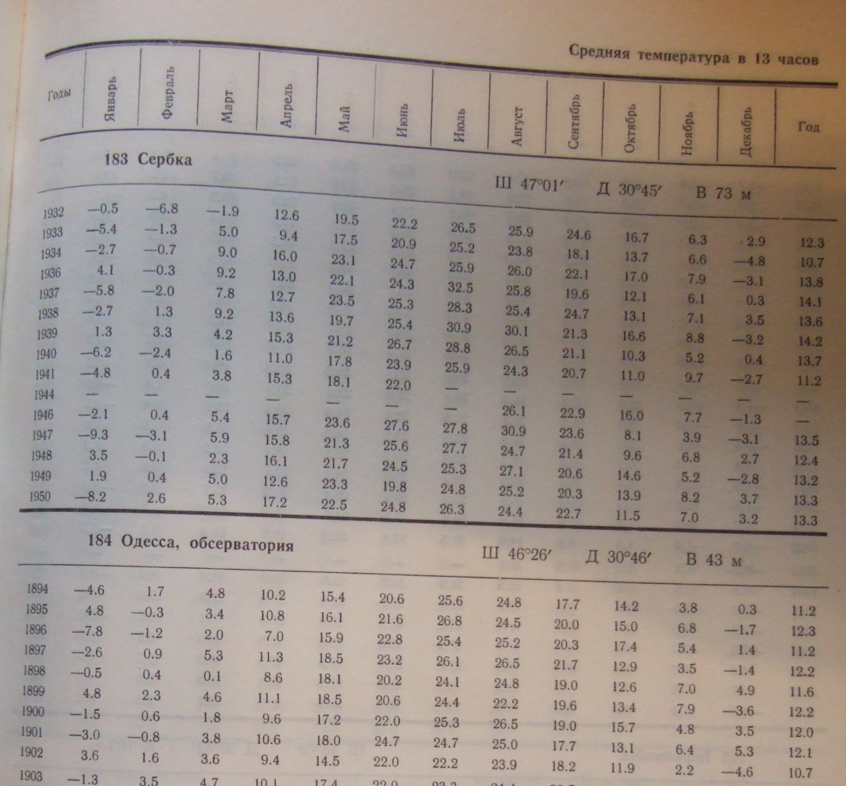

**Рис.1. Архівні дані по температурі в Одесі.**

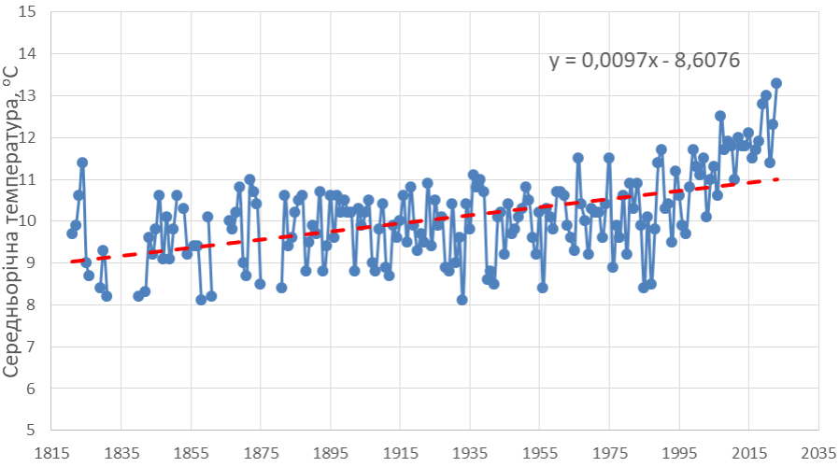

**Рисунок 2 Хронологічний ряд змін середньорічних температур в м. Одеса**

Значення tкр визначалося з довіднику [3]. За умов рівня значущості α=0,05 та числа ступенів вільності 182 (n=число спостережень -1) tкр=1,97.

Значення ta наведені в таблиці 2. Для обох рядів критичне значення 1,97.

Таким чином перевірка показала статистичну значущість середньорічного підвищення температури. Перевірка трендів за середньомісячними показниками температури виявила значуще збільшення температури у 9 місяцях. Особливо в вересні та січні. В самі спекотні місяці травень, червень та липень статистично значущого підвищення температури не відбувалося.

**Таблиця 2. Значення коефіцієнтів ta для змін температур (1821-2023рр.) та опадів (1841-2023 рр.).**

|  |  |  |  |  |  |  |  |  |  |  |  |  |  |
| --- | --- | --- | --- | --- | --- | --- | --- | --- | --- | --- | --- | --- | --- |
|  | Січень | Лютий | Березень | Квітень | Травень | Червень | Липень | Серпень | Вересень | Жовтень | Листопад | Грудень | Рік |
| температура | **4,81** | **3,72** | **3,68** | **2,17** | 0,98 | 1,85 | 0,94 | **4,64** | **5,25** | **3,38** | **3,55** | **4,41** | **8,32** |
| опади | **4,79** | **3,95** | 1,21 | 1,44 | 1,12 | 1,64 | 0,4 | 1,20 | 1,27 | 0,31 | 0,92 | **2,02** | **3,95** |

Зміни другого основного клімат утворюючого фактору, кількість опадів, також показали статистично значуще збільшення (Рис. 3). Але в цьому випадку опади збільшувалися тільки в зимові місяці, а в червні і липні зменшувалися, але статистично не значущі (Табл. 2).

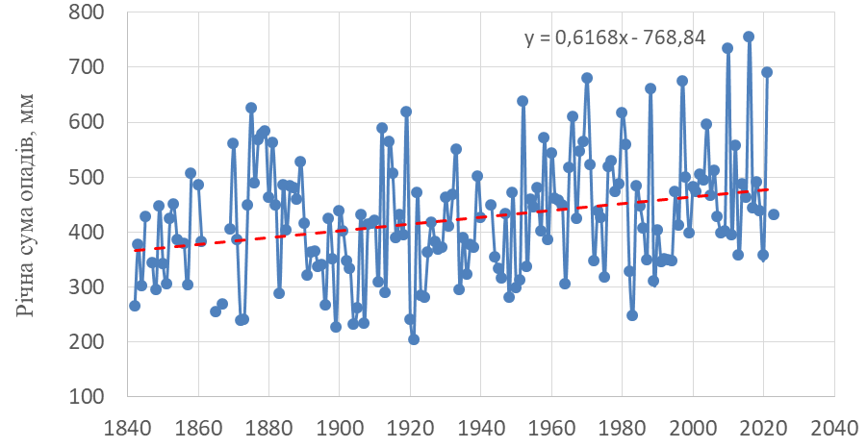

**Рисунок 3. Хронологічний ряд річних сум опадів в м. Одеса**

Метеостанція щогодини фіксує 11 параметрів (температура та вологість повітря, швидкість і напрям вітру, кількість опадів і сонячну радіацію і т.і.) та ще 16 безпосередньо розраховує (температуру що відчувається з урахуванням швидкості вітру, з урахуванням вологості, пробіг вітру, кількість поглинутої сонячної енергії, дозу ультрафіолету і т.і.). Всі ці параметри дадуть змогу детально проаналізувати зміни клімату що відбувається в межах Одеси.

Співставлення середньорічних температур (метеостанції і даних Weather Underground ) за період спостереження представлені на рис.4. Систематичне відхилення 0,2-0,3 оС пояснюється відміною умов вимірювання метеостанції (3 м над дахом головного корпусу) від стандартних умов вимірювання температури (2 м над поверхнею землі), але характер змін повністю співпадає. Зміни температури і кількості опадів за період роботи метеостанції не дозволяють зробити висновки що вони статистично значущі (по температурі ta=1,81, по опадам ta=0,35, а tкр=2,24 для обох випадків).

За цей період як раз відбувся повний цикл сонячної активності (Рис. 5). Але зв’язку змін кліматичних параметрів з сонячною активністю не виявлено. Коефіцієнти кореляції всі менше 0,1.

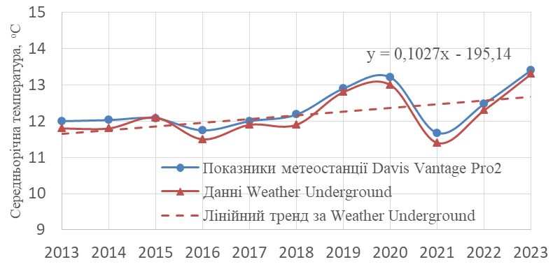

**Рисунок 4. Зміни температур за період спостережень метеостанції.**

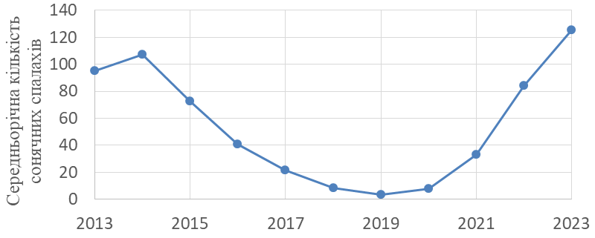

**Рис. 5. Зміни кількості сонячних спалахів за даними [5].**

Як висновок можна записати що за останні 180 років клімат в Одесі змінився. Зростає температура і кількість опадів. Але більш важливим є те що відбувається суттєвий їх перерозподіл по сезонах. Цей перерозподіл в першу чергу вплине на всі агрокультури в місті, також можливе коригування об’ємів та строків опалювального сезону і інших важливих напрямків існування міста. За останній період 2013-2023 р.р. (повний цикл сонячної активності) статистично значущих змін температури і кількості опадів не відбувалося.

У найближчих планах дослідити зміни інших кліматичних параметрів які фіксує існуюча метеостанція, та оцінити як ці зміни впливають на екосистеми міста.

**Список літератури**

1. Блог Тетяни Адаменко: Як у світі та Україні змінюється клімат [https://latifundist.com/blog/read/3046-klimat-po-vsij-ukrayini-stav-yak-v-odesi-ta-na-pivdni--tetyana-adamenko].
2. Сайт: Weather Underground, Odessa, Ukraine weather history [<https://www.wunderground.com/history/monthly/ua/odesa/UKOO/date>].
3. Гончарова Л.Д., Школьний Є.П.Методи обробки та аналізу гідрометеорологічної інформації (збірник задач і вправ): Навчальний посібник. – Одеса: Екологія, 2007. – 458 с.
4. Яковшина Т.Ф. Адаптація ЄС до змін клімату та стійкі урбоекосистеми: Навчальний посібник. – Дніпро: ПДАБА. 2023. – 109 с.
5. Space Weather Prediction Center [<https://www.swpc.noaa.gov/products/solar-cycle-progression>].